Beviser for formlen for parablens toppunkt

Bevis for formlen for parablens toppunkt, skæring med en vandret linje
Carsensen, Frandsen, Studsgaard, mat A1, 2005-2010, systime. Side 305-307
- Metode hvor toppunktet bestemmes ved at løse den 2. gradsligning, der fremkommer når en vandret linje skærer parablen i 2 punkter. Bestemmelse af toppunktets y-koordinat kræver en del brøkregning
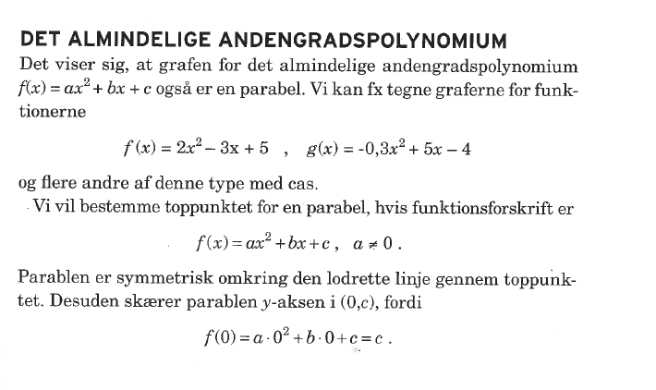
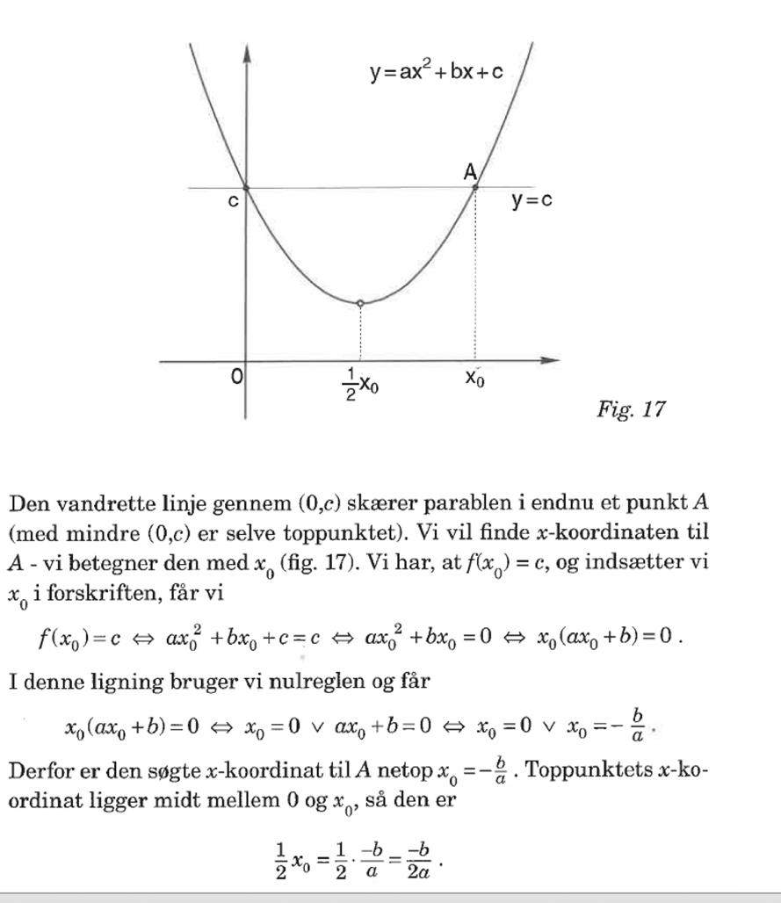
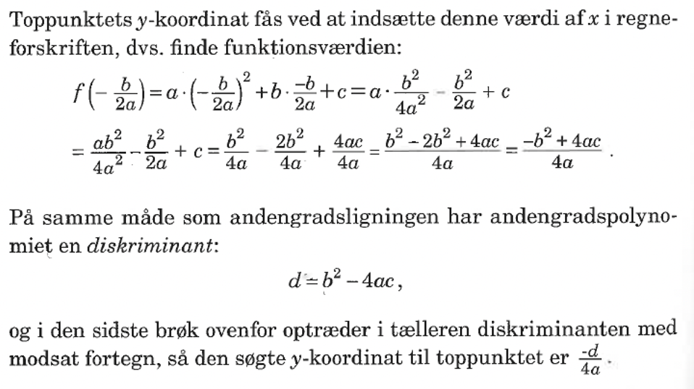
- Metode hvor toppunktet bestemmes ved at løse den 2. gradsligning, der fremkommer når en vandret linje skærer parablen i et enkelt punkt (toppunktet) Side 40-41 i mat A2. her benyttes ikke brøkregning, men det svære i dette bevis er, at parablen har en determinant d og den 2.gradsligning der angiver antal skæringer med en vandret linje (y = k) også har en determinant D
$$D=b^{2}-4a(c-k)$$
Start med at bestemme tallet k), så ligningen $x^{2}+4x+6=k$ kun har én løsning. Bemærk, at y =k er en vandret linje
I de følgende beviser benyttes, at en parabel kan skrives på vertex form
Video hvor der argumenteres for parablen på vertex form. Why Vertex form?
https://www.youtube.com/watch?v=Nd1cG2e6LzU
3. Bevis ved at udfolde parablen på vertex form og sammenligne med standardformen KG MAT
https://www.youtube.com/watch?v=SCtYBr3kCww
4. Bevis ved at bringe parablen fra standardform til vertex form via kvadratkomplettering
Toppunktsformlen bevist ved kvadratkomplettering hvor der startes med at multiplicere med 4a ligesom i 2. gradsliigningen, Bo Hansen
https://www.youtube.com/watch?v=HAA7Y_ri_ho
Nedenfor er der et bevis, hvor parablen på standardform omskrives til vertex form. Denne metode er velegnet til at bestemme toppunktet af en konkret parabel uden at brug formlen for toppunktet
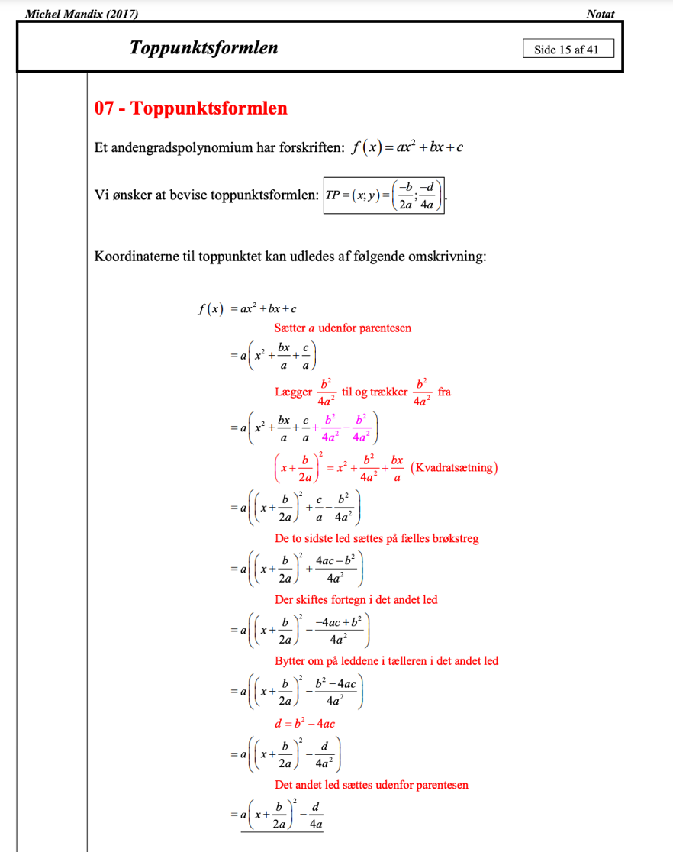
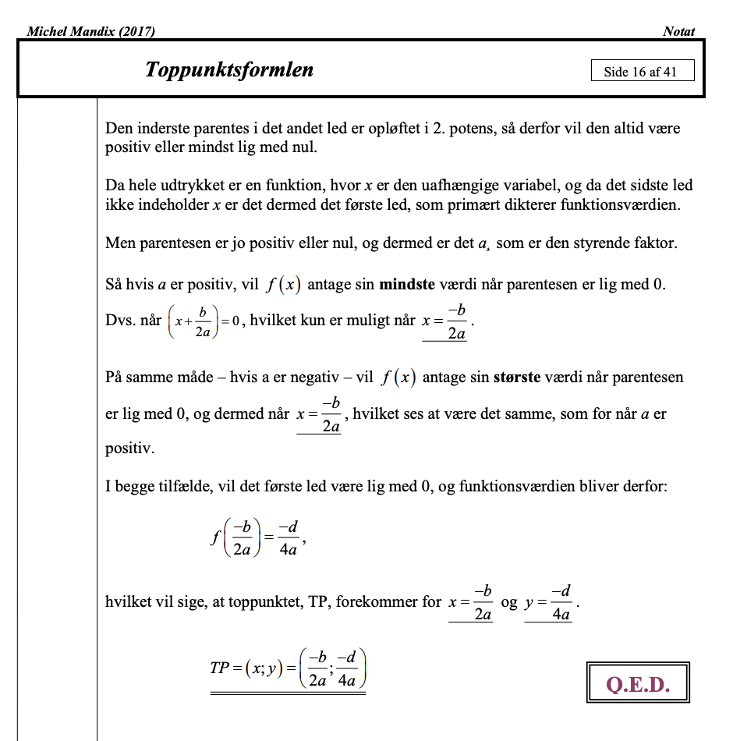
http://mandix.org/Support/Notater/Egne%20matematiknotater/Matematiske%20beviser%20(Hoved-%20+%20%20bidokumenter)/07%20-%20A%20-%20Matematiske%20beviser%20-%20Secure.pdf

5. Bevis ved at benytte at toppunktet ligger på parablens symmetriakse. Michael Grankvist Sørensen
https://www.youtube.com/watch?v=wEtyJHLDvvM

